ONTVANGEN VRAGEN FINANCIËN NAJAARSCONGRES 13 DECEMBER 2025

ZWIJNDRECHT – Gerard Vaandrager

Algemeen

Het geheel geeft mij de indruk dat er goed ‘op de centjes is gepast’! Een eindresultaat is een klein plusje (8K).

Verenigingssport

- De post Competitiezaken geeft in de begroting 2026 een sterke stijging te zien (ruim 45K). Waarom is dat?
- De post Flexbudget competities (80K) verdwijnt in 2026. Waarom? Of wordt deze post opgenomen in de post Competitiezaken?
- De overgang van Sportlink naar Foys levert een besparing op van 50%. Mooi!!
- De post Opleidingen Sporttechnisch kader was voor 36K begroot (uitkomst 13K). Voor 2026 begroot op 42K. Lijkt mij niet logisch. Waarom is dat?
- Idem voor de post Opleidingen Officials. Begroot 21K (uitkomst 8K). Voor 2026 begroot op 15K. Lijkt mij niet logisch. Waarom is dat?
- Er is voor Star/P Gameplan in 2025 30K kosten gemaakt. In 2026 van de begroting gehaald. Geen idee wat deze post inhoudt.
- In 2025 was aan Events 25K in komsten begroot. Resultaat is 0. Was dit het EK Honkbal?
- Ik heb in de pers gelezen dat de organiserende stichting van het EK Honkbal 2025 mogelijk failliet gaat. Lopen er in dit verband wellicht nog ingediende claims bij de KNBSB?

Topsport

- De inkomsten uit sponsoring zijn sterk lager uitgevallen dan begroot (HB -100K, SB -80K). Toch worden in de begroting 2026 weer forse inkomsten begroot. Dit lijkt niet logisch. Waarom is dat zo gedaan? Of tactisch richting NOC/NSF?
- ‘Schreeuwers’ roepen herhaaldelijk dat de Bond niet zo veel aan de topsport moet spenderen. Als ik de cijfers zie dan concludeer ik dat uit de algemene middelen 55K wordt bijgedragen aan topsport (= 2% van het totale budget voor topsport). Is deze conclusie juist?
- Is de personele inzet van het Bondsbureau op het gebied van sponsoring ook ingezet bij de sponsoracquisitie voor het EK Honkbal 2025? Zo ja, dan zijn de tegenvallende cijfers van de sponsorinkomsten dus iets geflatteerd (in de veronderstelling dat er voor het EK wel resultaten geboekt zijn)?
- Bij de diverse U-teams honkbal zijn de inkomsten uit eigen bijdrage fors lager dan begroot. Is bij deelname aan zo’n team een eigen bijdrage verplicht? Zo ja, dan lijkt de handhaving door de teamleiding/Bond tekort te schieten. Is deze conclusie juist? Ik herken dit uit het verleden, toen ik korte tijd a.i. bestuurslid was.
- De bijdrage van de WBSC komt in 2025 140K lager uit dan begroot. Komt dit door tegenvallende prestaties van de teams , door in gebreke blijven van de WBSC of is er fors verkeerd begroot?
- Wat betekent ‘uitvoering commercie’ (bij SB Overige activiteiten)?
- Wat houdt de post ‘commercie en adviseurschappen’ in? Bij SB.
- Idem de post ‘doorbelasting bureau’?

THE HERONS – Ronald van Langen (penningmeester)

Algemeen
Met belangstelling heb ik kennisgenomen van de diverse documenten ten behoeve van het najaarscongres 2025 van de KNBSB.

Hierbij mijn vragen/observaties bij deze documenten voor behandeling in het financieel vragenuurtje.

- De bestanden hebben bij het downloaden of delen een niet herkenbare naam
  - 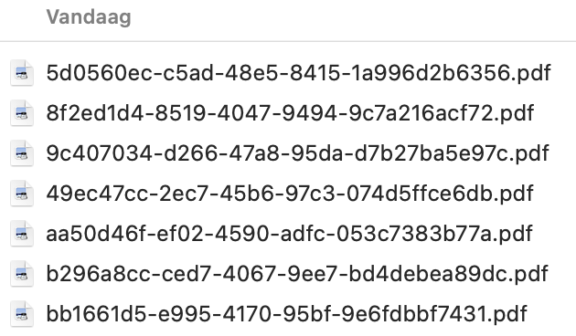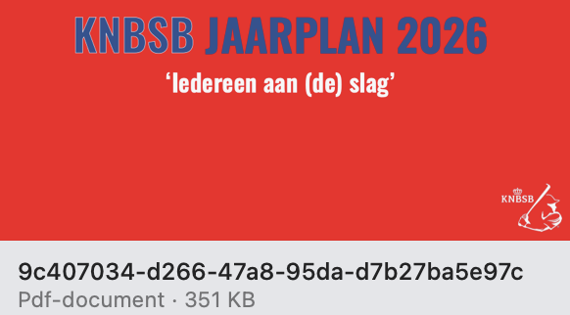
  - Mogelijk veroorzaakt /noodzakelijk door de vernieuwde web omgeving. Maar dit kost een gebruiker extra tijd om de bestanden een logische en herkenbare naam te geven na downloaden of delen van een link.
- Op de webpagina voor het congres: https://knbsb.nl/over-ons/organisatie/knbsb-congres/ is bij KNBSB Najaarscongres 2024 de powerpoint vragenuur financieel – de vragen van het voorjaarscongres 2024 geplaatst; ik kon op die webpagina de vragen (en antwoorden) van voorgaand jaar niet meer terugvinden. Kan deze alsnog worden toegevoegd?

Verenigingssport
Prognose Breedtesport
- De prognose breedtesport is 25K negatief. Mede vanwege dubbele automatiseringskosten (inrichten FOYS). Is het de intentie om de bestemmingsreserve (eind 2024 15K voor huisvesting en automatisering) hiervoor aan te wenden?
- Wat betreft sponsoring Target?
  - In toelichting is vermeld: ‘betreft ‘no cure no pay deal’ en is ongoing.’ Voor een buitenstaander is dit nog niet duidelijk. En als dit ongoing is - waarom is dan de begroting 10K (ten opzichte van 2025 25K). En wat betreft de ‘ no cure’ - welke randvoorwaarden gelden hiervoor.
- Er is 150K besteed aan thema’s projecten en Events voor onder meer voor Zichtbaarheid vergroten (prioriteitsproject). Als onderdeel hiervan is 29K uitgegeven voor Star/P Gameplan, welke niet was begroot. De toelichting prognose vermeld:
  - SPORTPARTICIPATIE (+€16K); Organisatie Blindentribune tijdens EK Honkbal; Kosten marketing & promotie: stripboek, posters, flyers en ander drukwerk.; Activatiekosten sponsoring.
  - Een toelichting wat Star/P Gameplan betreft heb ik niet terug kunnen vinden. Graag dit alsnog toelichten.

Begroting Breedtesport
- Voor opleidingen was in 2025 67K inkomsten en 51K aan kosten begroot (prognose 21K versus 21K). In de begroting 2026 zie ik 28,6K aan inschrijfgeld en 59,8K aan kosten. In de toelichting is vermeld: ‘Er zal meer worden geïnvesteerd in kaderopleidingen.’
  - Zijn de extra kosten (circa 30K) voor de ontwikkeling van (digitale) opleidingen, of zijn er andere redenen voor deze extra begrote kosten.
- In toelichting is vermeld: ‘Om het verlies te beperken, zetten we in op het ontwikkelen van nieuwe inkomstenbronnen, zoals streaming.’
- Betreft dit de inkomsten content platform (20K begroot; prognose 2K; begroot 2026 10K)?
- Bij de toelichting op de cijfers van 2024 was hierbij vermeld: ‘Het is gebleken dat het bewerkstelligen van de benodigde werkzaamheden hiervoor niet tijdig in 2024 konden plaatsvinden.’ En ook in de toelichting prognose 2025 is vermeld: ‘technische ontwikkeling nog noodzakelijk.’
- Is het content platform nu technisch gereed om inkomsten te genereren of is verdere doorontwikkeling in 2026 nog steeds noodzakelijk? En is begroting voor 2026 van 10K daarbij realistisch?
- Voor personeelskosten competitie is circa 30K minder begroot. In de toelichting hiervoor is vermeld: ‘Er zal een herstructurering plaatsvinden bij de afdeling CZ met een vermindering in personele bezetting (van 3 naar 2 fte). Er wordt geanticipeerd op een efficiëntieslag door de implementatie van FOYS.’
  - Is 33% reductie (van 3 naar 2) haalbaar? – ook in verband met het voor het eerst in gebruik nemen van FOYS wat de mogelijke inwerktijd zal kosten.
- Ten aanzien van de huisvestingskosten (huur KelvinBaan) heb ik vorig jaar de vraag gesteld:
  - In het jaarverslag 2023 is vermeld: ‘In 2024 zal de Judobond toetreden tot de participatie, waardoor de huurkosten zullen worden verminderd.’ Is de judobond daadwerkelijk toegetreden, en welke vermindering heet dit dan opgeleverd, aangezien de forecast 5K hoger is dan begroot?
  - Ik kan het antwoord (zie opmerking onder algemeen) niet terugvinden; maar ik dacht dat er (tijdelijk) vertraging was ontstaan bij de participatie.
  - Vervolgens zie ik in 2025 en 2026 geen daling in de kosten. Een toelichting stel ik op prijs (maar mogelijk is het antwoord vorig jaar al gegeven- maar heb ik dat niet meer paraat).

Topsport
Prognose NTTO
- Vermeld in de toelichting omtrent sponsoring en commerciële partners: ‘ Doordat de subsidie van NOC*NSF lager is uitgevallen, wordt ook de eigen bijdrage die de KNBSB aan het honkbalprogramma dient bij te dragen lager.’ Ik begrijp dat de minimale eigen bijdrage lager mag zijn; maar dit is nog niet een verklaring waarom 100K minder aan inkomsten is gerealiseerd. Graag dit nog toelichten.
- Toegelicht is dat de vermindering van opbrengsten en kosten voor (internationale) toernooien tegen elkaar wegvallen.
  - Vermeld is: De bijdrage vanuit de WBSC voor deelname aan toernooien, dat zijn kosten die door de organiserende landen van internationale toernooien worden betaald, valt veel lager uit dan begroot aan de inkomstenkant. Dit bedrag komt echter eveneens naar voren aan de kostenkant bij de desbetreffende toernooien en heeft dus geen effect op het uiteindelijke resultaat; ze vallen tegen elkaar weg.
  - Ik signaleer een daling van de opbrengsten WBSC van 140K (prognose ten opzichte van de begroting 2025); maar de kosten van toernooien en trainingskampen zijn ruim 200K lager dan begroot. Wat veroorzaakt dan de extra daling van de kosten van 60K?
- Voor softbal is sponsoring bijna gehalveerd ten opzichte van de begroting (173k versus 90K). Wat is hiervan de oorzaak – en hoe realistisch is dan de begrote opbrengsten voor 2026 van 185K?

Begroting NTTO
- Voor sponsoring honkbal is een verdrievoudiging ten opzichte van de prognose begroot (prognose 62K; begroot 183K). In hoeverre is zo’n significante stijging realistisch?
- Voor de regionale baseball academies is ten opzichte van de prognose circa 75K minder begroot (68,5+54,2 versus 46,5). Wat is impact op de uitvoering van de regionale baseball academies?
VENNEP FLYERS – Tim Akkerman (penningmeester)

FOYS
Wat is het deel aan dubbele kosten vanwege de uitstel FOYS?
Kunnen deze kosten niet op FOYS worden verhaalt? Want het systeem FOYS was/is zeker ook nog niet klaar voor alle functies voor onze sport.
Hoe heeft dit kunnen gebeuren en waarom was er niet een betere gedegen voorbereiding?

OPLEIDINGEN
De besparing op opleidingskosten die het resultaat nog enig zins redden op korte termijn, is op de langere termijn juist de nekslag voor onze sport. Bij alle verenigingen is er een tekort aan technische kennis en umpires. Dit zal alleen maar erger worden nu de doelstellingen niet zijn behaald. Wat is hierop de visie van de bond en directie en verwachten zij dat dit nog is in te halen de komende jaren?
Is het een optie de kosten voor opleidingen eigen bijdrage en inschrijfgeld te laten vervallen bij afronden opleiding? (kosten 20K)

Contributies
Wederom is de opbrengst van contributies lager dan begroot, hoe verhoudt zich tot de leden aantallen ontwikkeling. Graag een overzicht per categorie.
Waarom verwacht u dat de opbrengsten in 2026 zullen stijgen met bijna 20K en wat is hierin de verwachte ledenontwikkeling per categorie?

Begroting inkomsten obv gelijkblijvend aantal leden, waarop is deze verwachting gebaseerd ipv de dalende trend te volgen van de afgelopen jaren. Zijn er signalen dat de daling stopt en waarop zijn deze gebaseerd.

Wat zijn de resultaten van de investeringen in Star P/gameplan?
Wat is er geïnvesteerd in honbalsoftbal.tv en wat waren hiervan de resultaten? Op welke wijze worden inkomsten verwacht in 2026 uit honkbalsoftbal.tv?

Hoe vitaal zijn alle verenigingen naar uw mening en zou daar meer ondersteuning nodig zijn?

Blijkbaar is er geïnvesteerd in een mobiele streaming set, met welk doel en wat waren deze investeringskosten. Afschrijvingskosten in 2025: 3K en in 2026: 10K

